**BỘ GIÁO DỤC VÀ ĐÀO TẠO**

**TRƯỜNG ĐẠI HỌC SƯ PHẠM KỸ THUẬT TP.HCM**

**KHOA ĐÀO TẠO CHẤT LƯỢNG CAO**

**NGÀNH CÔNG NGHỆ THÔNG TIN**

-----🙞🙜🕮🙞🙜-----

\

**TIỂU LUẬN CUỐI KỲ**

**⁃⁃⁃⁃⁃⁃⁃⁃⁃⁃⁃**

**BÁO CÁO ĐỒ ÁN MÔN HỆ QUẢN TRỊ CƠ SỞ DỮ LIỆU**

***ĐỀ TÀI:* QUẢN LÝ CỬA HÀNG THỨC UỐNG**

**HỌC KỲ II – NĂM HỌC 2022-2023**

**Giảng viên hướng dẫn : ThS. Lê Thị Minh Châu**

**Sinh viên thực hiện:**

|  |  |
| --- | --- |
| **Họ và tên** | **MSSV** |
| **Trần Văn Bảo Duy** | **21110155** |
| **Trương Thị Thùy Dung** | **21110820** |
| **Nguyễn Kim Hồng** | **21110829** |
| **Đặng Kim Thành** | **21110298** |

***Thành phố Hồ Chí Minh, tháng 5 năm 2023***

**LỜI CẢM ƠN**

Chúng em xin gửi lời cảm ơn sâu sắc đến cô Lê Thị Minh Châu, cô đã tận tình giảng dạy trong suốt quá trình tìm hiểu và học tập môn Hệ quản trị cơ sở dữ liệu, Trường đại học Sư phạm kỹ thuật Thành phố Hồ Chí Minh. Quá trình học tập và nghiên cứu cùng cô đã góp phần nâng cao chất lượng làm việc của nhóm và rèn luyện các kỹ năng về hợp tác, hỗ trợ nhau. Trong từng buổi học, cô đã nhiệt huyết trong từng lời đóng góp, những kiến thức, kỹ năng quí giá mà cô đã truyền đạt học không chỉ là nền tảng cho quá trình thực hiện bài tập cuối kì mà còn là kiến thức nền tảng cho nhiều phần sau này.

Rất nhiều công sức và nỗ lực đã được bỏ ra, nhưng do chưa có kinh nghiệm trong việc xây dựng đề tài và những hạn chế về kiến thức, bài báo cáo này không tránh khỏi sai sót. Chúng em luôn sẵn sàng tiếp thu những ý kiến từ cô để cải thiện bài báo cáo cũng như đề tài lần này.

Một lần nữa, em xin bày tỏ lòng biết ơn đến cô. Xin kính chúc cô luôn dồi dào sức khỏe, đạt được nhiều thành công trong công việc.

# BẢNG PHÂN CÔNG NHIỆM VỤ

|  |  |  |
| --- | --- | --- |
| **Họ và tên** | **Nhiệm vụ** | |
| **Trần Văn Bảo Duy** | * Thiết kế giao diện Winform * Truyền dữ liệu lên giao diện người dùng * Trình bày báo cáo Word | |
| * Tạo và ứng dụng lên Winform: * Stored Procedure * View * Function | * spCapNhatNhanVien * spDoiMatKhau * Func_InfoNhanVien * Func_LuongNhanVien * View_CaLam |
| **Trương Thị Thùy Dung** | * Thiết kế cơ sở dữ liệu và cập nhật dữ liệu * Trình bày ERD, mô tả hệ thống, thiết kế hệ thống | |
| * Tạo và ứng dụng lên Winform: * Stored Procedure * View * Function | * spCapNhatThucUong * spThemThucUong * spXoaThucUong * View_Account * View_TienPhieuChi * View_LuongNhanVien * Func_TongTienPhieuChi |
| **Nguyễn Kim Hồng** | * Thiết kế giao diện Winform * Truyền dữ liệu lên giao diện người dùng * Trình bày Hướng dẫn sử dụng | |
| * Tạo và ứng dụng lên Winform: * Stored Procedure * View * Function | * spThemNhanVien * spXoaNhanVien * View_HoaDon * View_TinhTongHoaDon * View_NhanVien * Func_HoaDonTheoNgay |
| **Đặng Kim Thành** | * Thiết kế cơ sở dữ liệu và cập nhật dữ liệu | |
| * Tạo và ứng dụng lên Winform: * Trigger | * Trg_CapNhatThanhTien * Trg_CapNhatTienThucUong * Trg_CaLamViec * Trg_TongTienPhieuChi * Trg_TuoiGN * Trg_ThanhTien_ChiTietHoaDon * Trg_ThanhTien_ChiTietHDCC |
| * Thiết lập và trình bày phân quyền hệ thống | * Trg_CreateSQLAccount |

**MỤC LỤC**

-----🙞🙜🕮🙞🙜-----

**LỜI CẢM ƠN**

**BẢNG PHÂN CÔNG NHIỆM VỤ**

**MÔ TẢ YÊU CẦU HỆ THỐNG 1**

**1. Mô tả và phân quyền hệ thống: 1**

**2. Mô tả cơ sở dữ liệu: 1**

**3. Mô hình liên kết thực thể: 3**

**4. Mô hình quan hệ ERD: 4**

**THIẾT KẾ HỆ THỐNG 5**

**1. Thiết kế giao diện 5**

**2. Thiết kế cơ sở dữ liệu 6**

**2.1. Mô tả các bảng 6**

**2.2. Mô tả các field trong bảng 8**

**THỰC HIỆN HÓA CHỨC NĂNG 12**

**1. Trigger 12**

**2. Store Procedure: 15**

**3. Funtion 18**

**4. View 20**

**5. Phân quyền 22**

**5.1. Phân quyền Quản lí 22**

**5.2. Phân quyền Nhân viên 23**

**5.3. Triger phân quyền 24**

**QUY TRÌNH SỬ DỤNG 25**

**1. Kết nối C# với hệ cơ sở dữ liệu: 25**

**2. Sử dụng ứng dụng: 28**

**2.1. Đăng nhập vào bằng tài khoản nhân viên 28**

**2.2. Đăng nhập bằng tài khoản quản lý 31**

# MÔ TẢ YÊU CẦU HỆ THỐNG

1. **Mô tả và phân quyền hệ thống:**
2. Mô tả hệ thống:

* Hệ thống sẽ phục vụ cho việc quản lý quán cà phê. Bao gồm những giao dịch liên quan đến việc kinh doanh của quán.
* Nhân viên sẽ được tạo hoá đơn bán thức uống cho khách hàng, đăng kí ca làm việc.
* Nhân viên sẽ có thông tin nhân viên và thông tin tài khoản để đăng nhập vào ứng dụng.
* Hệ thống sẽ hỗ trợ xuất hoá đơn, tính tổng tiền của các giao dịch trong hoá đơn và hợp đồng cung cấp, lương nhân viên cần phải chi chi trả. Từ đó thống kê được doanh thu của quán cà phê.

1. Mô tả chức năng:

* Nhân viên: xem được thông tin của nhân viên, tạo được hoá đơn.
* Nhà cung cấp: mỗi nhà cung cấp sẽ có được thông tin về phiếu chi và hoá đơn cung cấp.
* Quản lý sẽ có quyền truy cập vào tất cả các bảng của hệ thống.

1. **Mô tả cơ sở dữ liệu:**
2. Nhân viên (NhanVien):

* Mỗi nhân viên sẽ có một mã riêng, lưu trữ thông tin như: Họ và tên, số điện thoại, tuổi, địa chỉ, giới tính, quê quán, chức vụ.

1. Tài khoản (TaiKhoan):

* Mỗi tài khoản sẽ có tập khoá chính là (MaNhanVien, TenTaiKhoan) và một mật khẩu (MatKhau).

1. Chấm công (ChamCong):

* Bảng chấm công sẽ có thông tin các ca làm việc của nhân viên vào ngày tháng cụ thể gồm các thuộc tính như sau: (MaNhanVien, NgayLam, ThoiGianBatDau, ThoiGianKetThuc).

1. Lương (Lương):

* Bảng Lương tính toán số tiền nhân viên được nhận trong một tháng, gồm các thuộc tính: (ChucVu, Luong, LuongTheoGio).

1. Hoá đơn (HoaDon):

* Mỗi hoá đơn sẽ được một mã hoá đơn riêng và được ghi nhận bởi một nhân viên, gồm các thuộc tính: (MaHoaDon, MaNhanVien, TenHoaDon, NgayGio).

1. Chi tiết hoá đơn (ChiTietHoaDon):

* Mỗi hoá đơn sẽ gồm nhiều thức uống, mà một thức uống cũng có thể xuất hiện trong nhiều hoá đơn khác nhau vì thế sinh ra một thực thể mới là Chi tiết hoá đơn, gồm các thông tin: (MaHoaDon, MaThucUong, TenThucUong, SoLuong, ThanhTien, STT).

1. Thức uống (ThucUong):

* Mỗi thức uống sẽ thuộc về một nhóm thức uống, và sẽ có một mã thức uống riêng, lưu trữ thông tin như: (MaThucUong, TenThucUong, MaNhomThucUong, GiaBan).

1. Loại thức uống (LoaiThucUong):

* Bảng loại thức uống phân các thức uống thành những nhóm dễ dàng quản lý, mỗi loại thức uống có các thông tin: (MaThucUong, TenThucUong, MaNhomThucUong,GiaBan).

1. Pha chế (PhaChe):

* Mỗi thức uống sẽ có nhiều nguyên liệu pha chế, mỗi nguyên liệu pha chế cũng sẽ là thành phần của nhiều thức uống khác nhau, vì vậy, sinh ra một thực thể mới là bảng Pha chế, lưu trữ: (MaNguyenLieu, MaThucUong).

1. Nguyên liệu (NguyenLieu):

* Mỗi nguyên liệu thuộc về một nhóm nguyên liệu, và có mỗi mã nguyên liệu riêng: (MaNguyenLieu, MaLoaiNL, TenNguyenLieu, HanSuDung, DonGia).

1. Loại nguyên liệu (LoaiNguyenLieu):

* Loại nguyên liệu phân nguyên liệu thành từng nhóm khác nhau, sẽ có mã nhóm nguyên liệu riêng, gồm những thuộc tính sau: (MaLoaiNL, TenLoaiNL).

1. Nhà cung cấp (NhaCungCap):

* Mỗi nhà cung cấp sẽ có một mã riêng và các thông tin liên quan. Bảng nhà cung cấp có các thuộc tính: (MaNhaCC, TenNhaCC, DiaChiNhaCC, ChuyenCungCap, SoDienThoai).

1. Hợp đồng cung cấp (HopDongCungCap):

* Một hợp đồng cung cấp sẽ thuộc về một nhà cung cấp, gồm các thuộc tính sau: (MaHDCC, MaNhaCC, NoiDung, NgayKiHD).

1. Chi tiết hợp đồng cung cấp (ChiTietHDCC):

* Một hợp đồng cung cấp sẽ có nhiều nguyên liệu khác nhau, và mỗi nguyên liệu cũng sẽ thuộc về nhiều hợp đồng cung cấp nên sẽ sinh ra thêm một thực thể là Chi tiết hợp đồng cung cấp, gồm những yếu tố sau: (MaHDCC, MaNguyenLieu, SoLuong, ThanhTien, STT).

1. Phiếu chi (PhieuChi)

* Một phiếu chi sẽ thuộc về hợp đồng cung cấp
* Một phiếu chi sẽ có một mã phiếu chi riêng gồm các đặc tính sau (MaPhieuChi, MaHDCC, NgayXuatPhieu, SoTienChi, NoiDungChi, STT).

1. **Mô hình liên kết thực thể:**

1. **Mô hình quan hệ ERD:**

# THIẾT KẾ HỆ THỐNG

1. 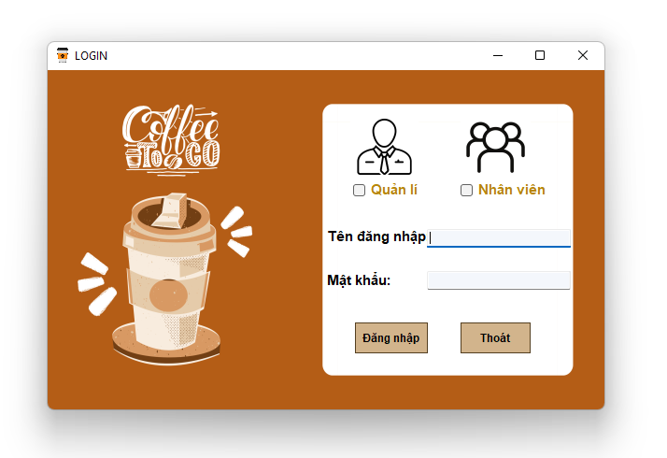**Thiết kế giao diện**

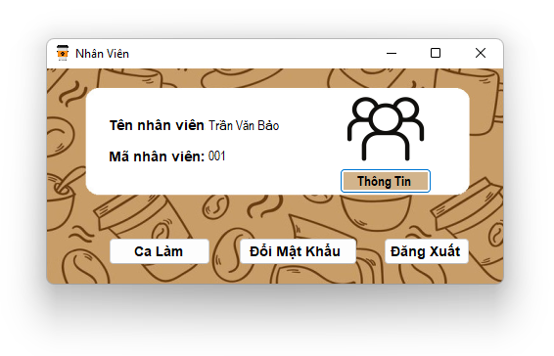

**Giao diện thao tác với chức vụ Nhân viên**

**Giao diện Login hệ thống**

**Giao diện thao tác với chức vụ Quản lý**

1. **Thiết kế cơ sở dữ liệu**
   1. **Mô tả các bảng**

|  |  |  |
| --- | --- | --- |
| **Tên bảng** | **Mục đích** | |
| NhanVien | Lưu thông tin cá nhân của tất cả nhân viên làm việc trong cửa hàng thức uống | |
| HoaDon | Lưu thông tin các hóa đơn bán hàng | |
| ChamCong | Lưu thông tin các ca làm việc của nhân viên | |
| TaiKhoan | Lưu thông tin đăng nhập vào ứng dụng của tất cả nhân viên | |
| Luong | Lưu thông tin lương trả cho nhân viên | |
| ChiTietHoaDon | Lưu thông tin chi tiết của hóa đơn bán hàng | |
| HopDongCungCap | Lưu thông tin hóa đơn mua hàng từ các nhà cung cấp nguyên liệu | |
| PhieuChi | Lưu tổng tiền của Hóa đơn cung cấp |
| NhaCungCap | Lưu thông tin nhà cung cấp nguyên liệu | |
| PhaChe | Lưu thông tin công thức của thức uống | |
| ThucUong | Lưu thông tin chi tiết cả một loại thức uống trong menu | |
| NhomThucUong | Lưu thông tin các nhóm thức uống | |
| NguyenLieu | Lưu thông tin chi tiết của từng loại nguyên liệu | |
| ChiTietHDCC | Lưu thông tin của hoạt động mua nguyên liệu từ các nhà cung cấp | |
| LoaiNguyenLieu | Lưu thông tin phân loại nguyên liệu | |

* 1. **Mô tả các field trong bảng**

|  |  |  |  |  |
| --- | --- | --- | --- | --- |
| **Thực thể** | **Thuộc tính** | **Kiểu dữ liệu** | **Mô tả** | **Ví dụ** |
| NhanVien | MaNhanVien | nvarchar(10), NotNull | Mỗi nhân viên sẽ có một mã riêng biệt để phân biệt với các nhân viên khác | 001 |
| HoVaTen | nvarchar(200), NotNull | Tên nhân viên | Trần Văn Bảo |
| SDT | nvarchar(15), NotNull | Số điện thoại | 0375643283 |
| Tuoi | int, NotNull | Tuổi | 21 |
| DiaChi | nvarchar(200), NotNull | Địa chỉ | 23, An Đông |
| GioiTinh | nvarchar(50), NotNull | Giới tính (Nam/Nữ) | Nam |
| QueQuan | nvarchar(50), NotNull | Quê quán của nhân viên | An Giang |
| ChucVu | nvarchar(50), NotNull | Chức vụ (Quản lý/Nhân viên) | NhanVien |
| HoaDon | MaHoaDon | nchar(10), NotNull | Mỗi hóa đơn sẽ có một mã riêng biệt để phân biệt với các hóa đơn khác | HD01 |
| TenHoaDon | nvarchar(50) , NotNull | Tên hóa đơn | Hóa đơn bán hàng |
| MaNhanVien | nvarchar(10), NotNull | Mã nhân viên xuất hóa đơn | 002 |
| NgayGio | date, NotNull | Ngày giờ lập hóa đơn | 2023-05-13 |
| ChamCong | MaNhanVien | nvarchar(10), NotNull | Mã nhân viên được chấm công | 002 |
| ThoiGianBatDau | real, NotNull | Thời gian bắt đầu làm | 9 |
| ThoiGianKetThuc | real, NotNull | Thời gian kết thúc ca | 14 |
| NgayLam | date, NotNull | Ngày làm của nhân vien đó | 2023-05-13 |
| TaiKhoan | MaNhanVien | nvarchar(10), NotNull | Mã nhân viên được lập tài khoản | 001 |
| TenTaiKhoan | nvarchar(50) , NotNull | Tên tài khoản | vanbao |
| MatKhau | nvarchar(50) , NotNull | Mật khẩu | 001bao |
| Luong | ChucVu | nvarchar(50), NotNull | Chức vụ (Quản lý/Nhân viên) | NhanVien |
| LuongTheoGio | int, NotNull | Lương theo giờ của từng chức vụ | 27000 |
| ThuongTheoDot | int, NotNull | Thưởng theo đợt của từng chức vụ | 0 |
| ChiTietHoaDon | MaHoaDon | nchar(10), NotNull | Mã hóa đơn | HD01 |
| MaThucUong | nchar(10), NotNull | Mã thức uống được bán trong hóa đơn | HT01 |
| TenThucUong | nvarchar(100), NotNull | Tên thức uống được bán trong hóa đơn | Hồng trà Đài Loan |
| SoLuong | int, NotNull | Số lượng bán | 2 |
| ThanhTien | int | Tiền tổng của mỗi thức uống | 30000 |
| STT | int, NotNull | Số thứ tự | 1 |
| HopDongCungCap | MaHDCC | nchar(10), NotNull | Mã hợp đồng cung cấp nguyên liệu | HD01 |
| NoiDung | nvarchar(100), NotNull | Nội dung hợp đồng | Nhập nguyên liệu |
| NgayKiHD | datetime, NotNull | Ngày kí hợp đồng | 2023-04-10 00:00:00.000 |
| MaNhaCC | nchar(10), NotNull | Mã nhà cung câp nguyên liệu | NCC01 |
| PhieuChi | MaPhieuChi | nchar(10), NotNull | Mã phiếu chi để phân biệt với các phiếu chi khác | PC01 |
| NgayXuatPhieu | date, NotNull | Ngày xuất phiếu chi | 2023-04-10 00:00:00.000 |
| SoTienChi | int, NotNull | Số tiền đã chi | 104000 |
| NoiDungChi | nvarchar(100), NotNull | Nội dung chi tiền | Mua nguyên liệu |
| MaHDCC | nchar(10), NotNull | Mã hợp đồng cung cấp | HD02 |
| STT | int, NotNull | Số thứ tự | 1 |
| NhaCungCap | MaNhaCC | nchar(10), NotNull | Mã nhà cung cấp | NCC01 |
| TenNhaCC | nvarchar(100), NotNull | Tên nhà cung cấp | Thủy Lan Food |
| DiaChiNhaCC | nvarchar(100), NotNull | Địa chỉ nhà cung cấp | 23 Nguyễn Học |
| ChuyenCungCap | nvarchar(100), NotNull | Chuyên cung cấp loại nguyên liệu nào | Trà xanh |
| SoDienThoai | nchar(12) | Số điện thoại | 0946373742 |
| PhaChe | MaNguyenLieu | nchar(10), NotNull | Mã nguyên liệu để phân biệt với các nguyên liệu khác | CREAM01 |
| MaThucUong | nchar(10), NotNull | Mã thức uống tương ứng có nguyên liệu gì | TS01 |
| ThucUong | MaThucUong | nchar(10), NotNull | Mã thức uống phân biệt với các thức uống khác | HT01 |
| TenThucUong | nvarchar(100), NotNull | Tên thức uống | Hồng trà Đài Loan |
| MaNhomThucUong | nchar(10), NotNull | Mã nhóm thức uống | HT |
| GiaBan | int, NotNull | Giá bán của mỗi loại thức uống | 15000 |
| NhomThucUong | MaNhomThucUong | nchar(10), NotNull | Mã nhóm thức uống | TX |
| TenNhomThucUong | nvarchar(100), NotNull | Tên của nhóm thức uống | Trà xanh |
| NguyenLieu | MaNguyenLieu | nchar(10), NotNull | Mã nguyên liệu phân biệt với các nguyên liệu khác | CREAM01 |
| TenNguyenLieu | nvarchar(50), NotNull | Tên nguyên liệu | Kem béo |
| MaLoaiNL | nchar(10), NotNull | Mã loại nguyên liệu | CREAM |
| HanSuDung | datetime, NotNull | Hạn sử dụng | 2023-10-01 00:00:00.000 |
| DonGia | int, NotNull | Đơn giá | 30000 |
| ChiTietHDCC | MaHDCC | nchar(10), NotNull | Mã hợp đồng cung cấp | HD01 |
| MaNguyenLieu | nchar(10), NotNull | Mã nguyên liệu được cung câp trong nội dung hơp đồng | CREAM01 |
| SoLuong | int, NotNull | Số lượng nhập kho | 10 |
| ThanhTien | int | Tiền mua nguyên liệu | 330000 |
| STT | int, NotNull | Số thứ tự | 2 |
| LoaiNguyenLieu | MaLoaiNL | nchar(10), NotNull | Mã loại nguyên liệu | CREAM |
| TenLoaiNL | nvarchar(50), NotNull | Tên loại nguyên liệu | Kem |

# THỰC HIỆN HÓA CHỨC NĂNG

1. **Trigger**

|  |  |
| --- | --- |
| **Công dụng** | **Code** |
| Trigger hoạt động ở bảng ChiTietHDCC: sau khi insert một record mới vào bảng, cột ThanhTien trong bảng sẽ được tự cập nhật dựa trên số lượng (bảng ChiTietHDCC) và đơn giá (bảng NguyenLieu) | CREATE OR ALTER Trigger Trg_ThanhTien_ChiTietHDCC on ChiTietHDCC  After Insert  As  Begin  Declare @MaNguyenLieu nchar(10) = (Select TOP 1 MaNguyenLieu From ChiTietHDCC ORDER BY STT Desc)  Declare @MaHDCC nchar(10) = (Select TOP 1 MaHDCC From ChiTietHDCC ORDER BY STT Desc)  Declare @DonGia int = (Select DonGia From NguyenLieu Where MaNguyenLieu = @MaNguyenLieu)  Update ChiTietHDCC  Set ThanhTien = SoLuong * @DonGia  Where MaNguyenLieu = @MaNguyenLieu and MaHDCC = @MaHDCC  End  GO |
| Trigger hoạt động ở bảng ChiTietHoaDon: sau khi insert một record mới vào bảng, cột ThanhTien trong bảng sẽ được tự cập nhật dựa trên số lượng (bảng ChiTietHoaDon) và giá bán (bảng ThucUong) | CREATE OR ALTER Trigger Trg_ThanhTien_ChiTietHoaDon on ChiTietHoaDon  After Insert  As  Begin  Declare @MaThucUong nchar(10) = (Select TOP 1 MaThucUong From ChiTietHoaDon ORDER BY STT Desc)  Declare @MaHoaDon nchar(10) = (Select TOP 1 MaHoaDon From ChiTietHoaDon ORDER BY STT Desc)  Declare @GiaBan int = (Select GiaBan From ThucUong Where MaThucUong = @MaThucUong)  Update ChiTietHoaDon  Set ThanhTien = SoLuong * @GiaBan  Where (MaThucUong = @MaThucUong) and (MaHoaDon = @MaHoaDon)  End  GO |
| Trigger hoạt động ở bảng NhanVien: Khi chèn mới record hoặc cập nhập thì cột Tuoi trong record mới sẽ được kiểm tra, nếu tuổi đủ chỉ tiêu thì sẽ được nhập vào bảng NhanVien, không thì báo lỗi và phải nhập lại hoặc xóa record đó đi | CREATE OR ALTER Trigger Trg_TuoiGN on NhanVien  For Insert, Update  As  Declare @Tuoi int  SELECT @Tuoi = Tuoi  FROM NhanVien    IF (@Tuoi < 18)  Begin  ROLLBACK TRAN  PRINT N'Tuổi của nhân viên khi vào làm việc phải lớn hơn hoặc bằng 18'  End  GO |
| Trigger hoạt động ở bảng PhieuChi: sau khi insert một record mới vào thì bảng sẽ tự động cập nhật cột SoTienChi trong bảng PhieuChi bằng sum(ThanhTien) (trong bảng ChiTietHDCC) | CREATE OR ALTER Trigger Trg_TongTienPhieuChi on PhieuChi  After Insert  As  Begin  Declare @MaPhieuChi nchar(10) = (Select TOP 1 MaPhieuChi From PhieuChi ORDER BY STT Desc)  Declare @MaHDCC nchar(10) = (Select TOP 1 MaHDCC From PhieuChi ORDER BY STT Desc)  Declare @TongTien int = (Select sum(ThanhTien) From ChiTietHDCC  Where MaHDCC = @MaHDCC)  Update PhieuChi  Set SoTienChi = @TongTien  Where MaPhieuChi = @MaPhieuChi  End |
| Trigger hoạt động trong bảng ChamCong: khi insert hoặc update một dữ liệu mới vào bảng, thì trigger sẽ hoạt động để kiểm tra xem khoảng thời gian mới được đăng kí đó đã đủ số lượng cho phép hay chưa, nếu đủ thì chấp nhận đăng kí, không thì bắt đăng kí lại hoặc phải xóa record mới đó | CREATE OR ALTER TRigger Trg_CaLamViec on ChamCong  For Insert, Update  As  Begin  Declare @ThoiGian date  Declare @GioBT int  Declare @GioKT int  Select @ThoiGian = CC.NgayLam, @GioBT = CC.ThoiGianBatDau, @GioKT = CC.ThoiGianKetThuc  From ChamCong CC  INNER JOIN NhanVien ON CC.MaNhanVien = NhanVien.MaNhanVien  INNER JOIN inserted ON CC.MaNhanVien = inserted.MaNhanVien  if (Select count(*) From ChamCong  Where (@ThoiGian = NgayLam and @GioBT >= ThoiGianBatDau and @GioKT <= ThoiGianKetThuc)) > 3  Begin  ROLLBACK TRAN  PRINT N'Ca làm việc này đã đủ số lượng nhân viên đăng kí. Vui lòng chọn ca khác'  End  End |
| Trigger hoạt động trong bảng ThucUong: sau khi insert hoặc update một record mới trong bảng, cột ThanhTien (trong bảng ChiTietHoaDon) sẽ được cập nhật dựa trên giá bản mới nếu có MaThucUong trùng. | CREATE OR ALTER TRIGGER Trg_CapNhatTienThucUong on ThucUong  After Update  As  Begin  Update ChiTietHoaDon  Set ThanhTien = SoLuong * (Select ThucUong.GiaBan  From ThucUong  INNER JOIN inserted ON ThucUong.MaThucUong = inserted.MaThucUong  INNER JOIN ChiTietHoaDon ON ThucUong.MaThucUong = ChiTietHoaDon.MaThucUong)  End |
| Trigger hoạt động trong bảng ChiTietHoaDon: khi update mới một record trong bảng, các dữ liệu trong record sẽ được cập nhập và tự tính ThanhTien trong bảng | CREATE OR ALTER TRIGGER Trg_CapNhatThanhTien on ChiTietHoaDon  After update  As  Begin  Declare @SLmoi int = (Select SoLuong From inserted)  Declare @SLcu int = (Select SoLuong From deleted)  if (@SLcu != @SLmoi)  Begin  Update ChiTietHoaDon  Set ThanhTien = (ThanhTien / @SLcu) * @SLmoi  End  else  Begin  Update ChiTietHoaDon  Set ThanhTien = @SLmoi * (Select GiaBan From ThucUong  Where MaThucUong = (Select MaThucUong From inserted))  End  End |

1. **Store Procedure:**

|  |  |
| --- | --- |
| **Công dụng** | **Code** |
| **spThemNhanVien:**  khi quản lý sử dụng chức năng thêm nhân viên thành công thì procedure này sẽ được kích hoạt để thêm thông tin đã được nhập của nhân viên đó vào dữ liệu Nhân viên. | /*Procedure thêm nhân viên*/  CREATE PROCEDURE spThemNhanVien  @MaNhanVien nvarchar(10),  @HoVaTen nvarchar(200),  @SDT nvarchar(15),  @Tuoi int,  @DiaChi nvarchar(200),  @GioiTinh nvarchar(50),  @QueQuan nvarchar(50),  @ChucVu nvarchar(50)  As  Begin  Insert into NhanVien values (@MaNhanVien, @HoVaTen, @SDT, @Tuoi, @DiaChi, @GioiTinh, @QueQuan, @ChucVu)  End |
| **spSuaNhanVien:**  khi quản lý sử dụng chức năng cập nhật nhân viên thành công thì procedure này sẽ được kích hoạt để cập nhật mới các thông tin đã được nhập của nhân viên đó vào dữ liệu Nhân viên. | --Procedure sửa nhân viên  CREATE or ALTER PROCEDURE spCapNhatNhanVien  @MaNhanVien nvarchar(10),  @HoVaTen nvarchar(200),  @SDT nvarchar(15),  @Tuoi int,  @DiaChi nvarchar(200),  @GioiTinh nvarchar(50),  @QueQuan nvarchar(50)  AS  BEGIN  Update NhanVien  Set HoVaTen = @HoVaTen,  SDT = @SDT, Tuoi = @Tuoi,  DiaChi = @DiaChi,  GioiTinh = @GioiTinh,  QueQuan = @QueQuan  Where MaNhanVien = @MaNhanVien  END |
| **spXoaNhanVien**:  khi quản lý sử dụng chức năng xóa nhân viên thành công thì procedure này sẽ được kích hoạt để xóa thông tin của nhân viên đó trong dữ liệu Nhân viên. | --Procedure xóa nhân viên  CREATE OR ALTER PROCEDURE spXoaNhanVien  @MaNV nchar(10)  AS  BEGIN  Delete From NhanVien where MaNhanVien = @MaNV  END |
| **spThemThucUong:**  khi quản lý sử dụng chức năng thêm thức uống thành công thì procedure này sẽ được kích hoạt để thêm thông tin đã được nhập của thức uống đó vào dữ liệu Thức uống. | /* Procedure thêm thức uống*/-----------  CREATE PROCEDURE spThemThucUong  @MaThucUong nchar(10),  @TenThucUong nvarchar(100),  @MaNhomThucUong nchar(10),  @GiaBan int  As  Begin  Insert into ThucUong values (@MaThucUong , @TenThucUong , @MaNhomThucUong , @GiaBan)  end  go |
| **spSuaThucUong:**  khi quản lý sử dụng chức năng sửa thức uống thành công thì procedure này sẽ được kích hoạt để cập nhật lại thông tin đã được nhập của thức uống đó vào dữ liệu Thức uống. | --Procedure sửa thức uống  CREATE or ALTER PROCEDURE spCapNhatThucUong  @MaThucUong nchar(10),  @TenThucUong nvarchar(100),  @MaNhomThucUong nchar(10),  @GiaBan int  AS  BEGIN  Update ThucUong  Set TenThucUong = @TenThucUong,  MaNhomThucUong = @MaNhomThucUong,  GiaBan = @GiaBan  Where MaThucUong = @MaThucUong  END |
| **spXoaThucUong:**  khi quản lý sử dụng chức năng xóa thức uống thành công thì procedure này sẽ được kích hoạt để xóa thông tin thức uống đó trong dữ liệu Thức uống. | --Procedure xóa thức uống  CREATE OR ALTER PROCEDURE spXoaThucUong  @MaThucUong nchar(10)  AS  BEGIN  Delete From ThucUong where MaThucUong = @MaThucUong  END  Exec ThemThucUong 'TS08', N'Trà sữa ôlong lài', 'TS', 25000  CREATE OR ALTER PROCEDURE spDoiMatKhau  @MaNV nchar(10), @MatKhauCu nchar(20), @MatKhauMoi nchar(20)  AS  BEGIN  Update TaiKhoan  Set MatKhau = @MatKhauMoi  Where MaNhanVien = @MaNV and MatKhau = @MatKhauCu  End |
| **spDoiMatKhau:**  khi nhân viên sử dụng chức năng đổi mật khẩu thành công thì procedure này sẽ được kích hoạt để cập nhật dữ liệu mới đó trong dữ liệu Tài khoản. | CREATE OR ALTER PROCEDURE spDoiMatKhau  @MaNV nchar(10), @MatKhauCu nchar(20), @MatKhauMoi nchar(20)  AS  BEGIN  Update TaiKhoan  Set MatKhau = @MatKhauMoi  Where MaNhanVien = @MaNV and MatKhau = @MatKhauCu  End |

1. **Funtion**

|  |  |
| --- | --- |
| **Công dụng** | **Code** |
| **Func_TongTienPhieuChi:**  Khi quản lý thao tác bảng thông kê, function này sẽ kích hoạt và tính tổng tiền vốn đã bỏ ra của tháng | -- Function vốn bỏ ra của tháng  CREATE OR ALTER FUNCTION Func_TongTienPhieuChi(@ThangCanXuat int, @NamCanXuat int)  RETURNS @DSTienChi TABLE (ThangXuat int, NamXuat int, TongTien money)  AS  Begin  Insert into @DSTienChi (ThangXuat, NamXuat, TongTien)  Select MONTH(NgayXuatPhieu) as ThangXuat, Year(NgayXuatPhieu) as NamXuat, sum(SoTienChi) as TongTien  From PhieuChi  Where MONTH(NgayXuatPhieu) = @ThangCanXuat and YEAR(NgayXuatPhieu) = @NamCanXuat  Group By MONTH(NgayXuatPhieu), YEAR(NgayXuatPhieu)  Return  End |
| **Func_HoaDonTheoNgay:**  Khi quản lý thao tác bảng thông kê, function này sẽ kích hoạt và tính tổng tiền hóa đơn bán thức uống theo ngày, đó chính là tổng kết doanh thu theo ngày | /* Function Lay Hoa Don Theo Ngay*/  Create or alter function Func_HoaDonTheoNgay(@NgayGioCanXuat date)  returns @HoaDonTheoNgay table (MaHD nchar(10), NGAYDONHANG date)  as  begin  insert into @HoaDonTheoNgay (MaHD , NGAYDONHANG)  select MaHoaDon,NgayGio  from HoaDon  where @NgayGioCanXuat = NgayGio  return  end  go |

|  |  |
| --- | --- |
| **Func_LuongNhanVien:**  Khi quản lý thao tác bảng thông kê, function này sẽ kích hoạt và tính tổng tiền lương phải trả cho nhân viên theo tháng và theo năm. | --Function tính lương nhân viên theo tháng  CREATE OR ALTER FUNCTION Func_LuongNhanVien(@ThangCanNhap int, @NamCanNhap int)  RETURNS @DSLuong TABLE (MaNhanVien nchar(10), HoVaTen nvarchar(50), ChucVu nvarchar(50), ThangLamViec int, NamLamViec int, ThanhTien money)  As  Begin  Insert into @DSLuong (MaNhanVien, HoVaTen, ChucVu, ThangLamViec, NamLamViec, ThanhTien)  Select NV.MaNhanVien, HoVaTen, L.ChucVu, Month(NgayLam) as ThangLamViec, Year(NgayLam) as NamLamViec, (((sum(ThoiGianKetThuc - ThoiGianBatDau)) * LuongTheoGio) + ThuongTheoDot) as ThanhTien  From ChamCong CC, NhanVien NV, Luong L  Where CC.MaNhanVien = NV.MaNhanVien and NV.ChucVu = L.ChucVu and MONTH(NgayLam) = @ThangCanNhap  Group By NV.MaNhanVien, HoVaTen, L.ChucVu, MONTH(NgayLam), YEAR(NgayLam), LuongTheoGio, ThuongTheoDot  Return  End  Go |
| **Func_InfoNhanVien:**  Khi một nhân viên muốn xem, cập nhật các thông tin của bản thân, function này sẽ được kích hoạt và lọc thông tin hiển thị theo mã nhân viên của chính nhân viên đã đăng nhập và thao tác | --Function lọc info nhân viên theo mã nhân viên  Create or alter function Func_InfoNhanVien(@MaNV nvarchar(10))  returns @InfoNhanVien table (HoVaTen nvarchar(200), SDT nchar(15), Tuoi int, DiaChi nvarchar(100),  QueQuan nvarchar(50), ChucVu nvarchar(50), NgayLam date, ThoiGianBatDau int, ThoiGianKetThuc int)  as  begin  insert into @InfoNhanVien (HoVaTen, SDT, Tuoi, DiaChi, QueQuan, ChucVu, NgayLam, ThoiGianBatDau, ThoiGianKetThuc)  select HoVaTen, SDT, Tuoi, DiaChi, QueQuan, ChucVu, NgayLam, ThoiGianBatDau, ThoiGianKetThuc  from NhanVien NV, ChamCong CC  where NV.MaNhanVien = @MaNV and NV.MaNhanVien = CC.MaNhanVien  return  end  go |

1. **View**

|  |  |
| --- | --- |
| **Công dụng** | **Code** |
| **View_NhanVien:**  Xem các thông tin của nhân viên với chức vụ là Nhân viên | CREATE VIEW View_NhanVien  AS  Select *  From NhanVien  Where ChucVu = 'NhanVien'  GO |
| **View_Account:**  Xem các thông tin tài khoản của tất cả nhân viên | CREATE VIEW View_Account  AS  Select *  From TaiKhoan  GO |
| **View_TinhTongHoaDon:**  Xem tổng tiền của hóa đơn bán ra và có thể lọc theo Mã hóa đơn, Ngày giờ và Mã nhân viên | CREATE VIEW View_TinhTongHoaDon  AS  select HD.MaHoaDon, MaNhanVien, sum(ThanhTien) as TongTien, NgayGio  from HoaDon HD, ChiTietHoaDon CTHD  where HD.MaHoaDon = CTHD.MaHoaDon  group by HD. MaHoaDon, MaNhanVien, NgayGio  GO |
| **View_HoaDon:**  Xem thông tin chi tiết của hóa đơn khi Quản lý chọn lọc theo Mã hóa đơn và Mã thức uống đã được cho trước | CREATE VIEW View_HoaDon  AS  Select HD.MaHoaDon, TenHoaDon , NgayGio , CTHD.TenThucUong, SoLuong, (GiaBan*SoLuong) as ThanhTien  from HoaDon HD, ChiTietHoaDon CTHD, ThucUong TU  where HD.MaHoaDon = CTHD.MaHoaDon and TU.MaThucUong = CTHD.MaThucUong  GO |

|  |  |
| --- | --- |
| **View_CaLam:**  Xem thông tin chi tiết của ca làm của từng nhân viên từ bảng Chấm Công | CREATE VIEW View_CaLam  AS  SELECT MaNhanVien, NgayLam, ThoiGianBatDau , ThoiGianKetThuc  from ChamCong  GO |
| **View_TienPhieuChi:**  Xem thông tin chi tiết của mỗi phiếu chi và thành tiền của phiếu chi đó được lọc theo mã hợp đồng | CREATE VIEW View_TienPhieuChi  As  select MaPhieuChi, CTHD.MaHDCC, NgayXuatPhieu, sum(ThanhTien) as SoTienChi  from ChiTietHDCC CTHD, PhieuChi PC  where PC.MaHDCC = CTHD.MaHDCC  group by MaPhieuChi, CTHD.MaHDCC, NgayXuatPhieu  Go |
| **View_LuongNhanVien:**  Xem lương trả cho nhân viên được suy ra từ thời gian làm việc và mức lương theo mỗi chức vụ được lọc theo Mã nhân viên | CREATE VIEW View_LuongNhanVien  AS  Select NV.MaNhanVien, HoVaTen, L.ChucVu, (((sum(ThoiGianKetThuc - ThoiGianBatDau)) * LuongTheoGio) + ThuongTheoDot) as ThanhTien  From ChamCong CC, NhanVien NV, Luong L  Where CC.MaNhanVien = NV.MaNhanVien and NV.ChucVu = L.ChucVu  Group By NV.MaNhanVien, HoVaTen, L.ChucVu, LuongTheoGio, ThuongTheoDot  Go |

1. **Phân quyền**
   1. **Phân quyền Quản lí**

|  |  |
| --- | --- |
| **Công dụng** | **Code** |
| Tạo Role rQuanLi để chứa các quyền dành cho QuanLi | CREATE ROLE rQuanLi |
| Gán các quyền tác động vào các thực thể cho role rQuanLi: như các quyền insert, select, update cho bảng ChamCong, ChiTietHoaDon, HoaDon, ChiTietHDCC, Luong, HopDongCungCap, LoaiNguyenLieu, NguyenLieu, NhaCungCap, NhanVien, ThucUong, NhomThucUong, PhaChe, PhieuChi, TaiKhoan. | GRANT SELECT, INSERT, UPDATE, REFERENCES ON ChamCong TO rQuanLi  GRANT SELECT, INSERT, UPDATE, REFERENCES ON ChiTietHoaDon TO rQuanLi  GRANT SELECT, INSERT, UPDATE, REFERENCES ON HoaDon TO rQuanLi  GRANT SELECT, INSERT, UPDATE, REFERENCES ON ChiTietHDCC TO rQuanLi  GRANT SELECT, INSERT, UPDATE, REFERENCES ON HopDongCungCap TO rQuanLi  GRANT SELECT, INSERT, UPDATE, REFERENCES ON LoaiNguyenLieu TO rQuanLi  GRANT SELECT, INSERT, UPDATE, REFERENCES ON Luong TO rQuanLi  GRANT SELECT, INSERT, UPDATE, REFERENCES ON NguyenLieu TO rQuanLi  GRANT SELECT, INSERT, UPDATE, REFERENCES ON NhaCungCap TO rQuanLi  GRANT SELECT, INSERT, UPDATE, REFERENCES ON NhanVien TO rQuanLi  GRANT SELECT, INSERT, UPDATE, REFERENCES ON NhomThucUong TO rQuanLi  GRANT SELECT, INSERT, UPDATE, REFERENCES ON PhaChe TO rQuanLi  GRANT SELECT, INSERT, UPDATE, REFERENCES ON PhieuChi TO rQuanLi  GRANT SELECT, INSERT, UPDATE, REFERENCES ON TaiKhoan TO rQuanLi  GRANT SELECT, INSERT, UPDATE, REFERENCES ON ThucUong TO rQuanLi |
| Gán các quyền select cho việc xem các view được viết trong database cho rQuanLi | GRANT SELECT ON View_Account TO rQuanLi  GRANT SELECT ON View_CaLam TO rQuanLi  GRANT SELECT ON View_HoaDon TO rQuanLi  GRANT SELECT ON View_LuongNhanVien TO rQuanLi  GRANT SELECT ON View_NhanVien TO rQuanLi  GRANT SELECT ON View_TinhTongHoaDon TO rQuanLi  GRANT SELECT ON View_TienPhieuChi TO rQuanLi |

|  |  |
| --- | --- |
| **Gán các quyền thực thi các procedure cho rQuanLi** | GRANT EXECUTE ON spCapNhatNhanVien TO rQuanLi  GRANT EXECUTE ON spCapNhatThucUong TO rQuanLi  GRANT EXECUTE ON spThemNhanVien TO rQuanLi  GRANT EXECUTE ON spThemThucUong TO rQuanLi  GRANT EXECUTE ON spXoaNhanVien TO rQuanLi  GRANT EXECUTE ON spXoaThucUong TO rQuanLi |
| **Gán các quyền cho rQuanLi để truy xuất xử lí dữ liệu của các Function** | GRANT SELECT ON Func_HoaDonTheoNgay TO rQuanLi  GRANT SELECT ON Func_InfoNhanVien TO rQuanLi  GRANT SELECT ON Func_LuongNhanVien TO rQuanLi  GRANT SELECT ON Func_TongTienPhieuChi TO rQuanLi |

* 1. **Phân quyền Nhân viên**

|  |  |
| --- | --- |
| **Công dụng** | **Code** |
| Tạo Role rNhanVien để chứa các quyền dành cho NhanVien | CREATE ROLE rNhanVien |
| Gán các quyền tác động vào thực thể cần thiết cho rNhanVien | GRANT SELECT, INSERT, UPDATE, REFERENCES ON ChamCong TO rNhanVien  GRANT SELECT, INSERT, UPDATE, REFERENCES ON ChiTietHoaDon TO rNhanVien |
| Gán các quyền được xem dữ liệu từ một số view cho rNhanVien | GRANT SELECT ON View_CaLam TO rNhanVien  GRANT SELECT ON View_HoaDon TO rNhanVien |
| Gán cho rNhanVien một số quyền thức thi các procedure cần thiết | GRANT EXECUTE ON spDoiMatKhau TO rNhanVien  GRANT EXECUTE ON spCapNhatNhanVien TO rNhanVien |
| Cho rNhanVien truy xuất dữ liệu của các funtion | GRANT SELECT ON Func_HoaDonTheoNgay TO rNhanVien  GRANT SELECT ON Func_InfoNhanVien TO rNhanVien  GRANT SELECT ON Func_LuongNhanVien TO rNhanVien |

### **Triger phân quyền**

|  |  |
| --- | --- |
| **Công dụng** | **Code** |
| Trigger hoạt động ở bảng TaiKhoan: phục vụ cho việc sau khi insert một record mới vào bảng sẽ tự động tạo ra Login với password cho user đó. Sau đó sẽ gán cho user đó tập quyền dành cho bản thân dựa vào chức vụ | CREATE OR ALTER TRIGGER Trg_CreateSQLAccount ON TaiKhoan  AFTER Insert  AS  Begin  Declare @SqlString nvarchar(200)  Declare @TaiKhoan nvarchar(20)  Declare @MatKhau nvarchar(20)  Declare @ChucVu nvarchar(20)  Select @TaiKhoan = TaiKhoan.TenTaiKhoan, @MatKhau = TaiKhoan.MatKhau, @ChucVu = NhanVien.ChucVu  From TaiKhoan  INNER JOIN NhanVien ON TaiKhoan.MaNhanVien = NhanVien.MaNhanVien  INNER JOIN inserted ON TaiKhoan.MaNhanVien = inserted.MaNhanVien    SET @SqlString= 'CREATE LOGIN [' + @TaiKhoan +'] WITH PASSWORD='''+ @MatKhau  +''', DEFAULT_DATABASE=[QuanLiCuaHangThucUong], CHECK_EXPIRATION=OFF,  CHECK_POLICY=OFF'  EXEC (@SqlString)  SET @SqlString= 'CREATE USER ' + @TaiKhoan +' FOR LOGIN '+ @TaiKhoan  EXEC (@SqlString)  -- role QuanLi  if (@ChucVu = 'QuanLi')  begin  SET @SqlString = N'ALTER ROLE rQuanLi ADD MEMBER ' + @TaiKhoan;  exec (@SqlString)  end  -- role NhanVien  if (@ChucVu = 'NhanVien')  begin  SET @SqlString = N'ALTER ROLE rNhanVien ADD MEMBER ' + @TaiKhoan;  exec (@SqlString)  end  END |

# QUY TRÌNH SỬ DỤNG

## Kết nối C# với hệ cơ sở dữ liệu:

Copy Server Name:

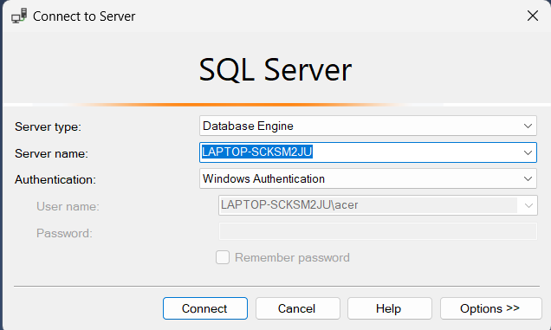

Chuột phải vào Data Conections, chọn Add connections, paste Server Name vào và chọn cơ sở dữ liệu QuanLiCuaHangThucUong:

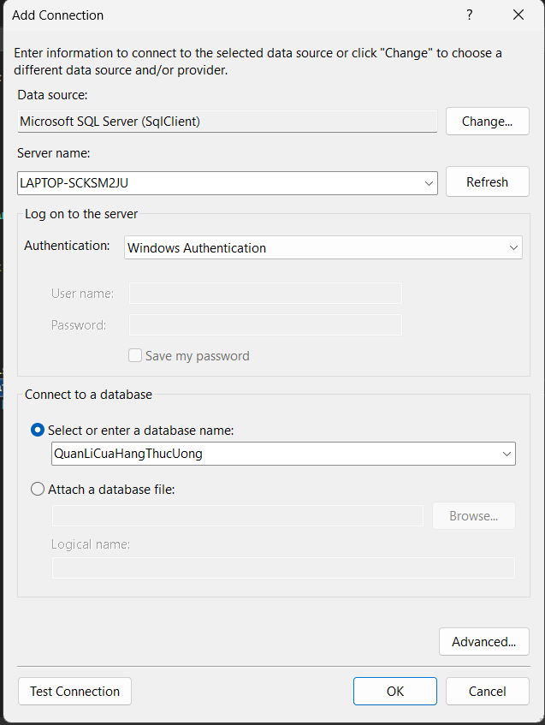

Nhấn vào Advanced rồi copy dòng chữ được bôi đậm ở trong hình, nhấn Test Connection:

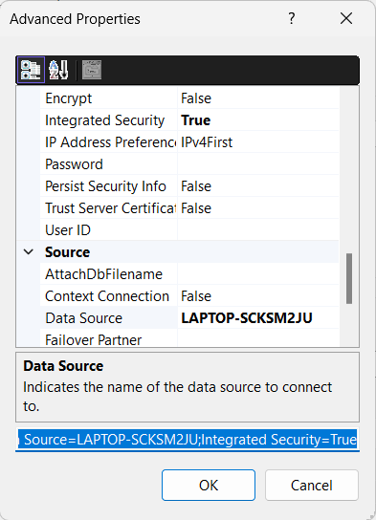

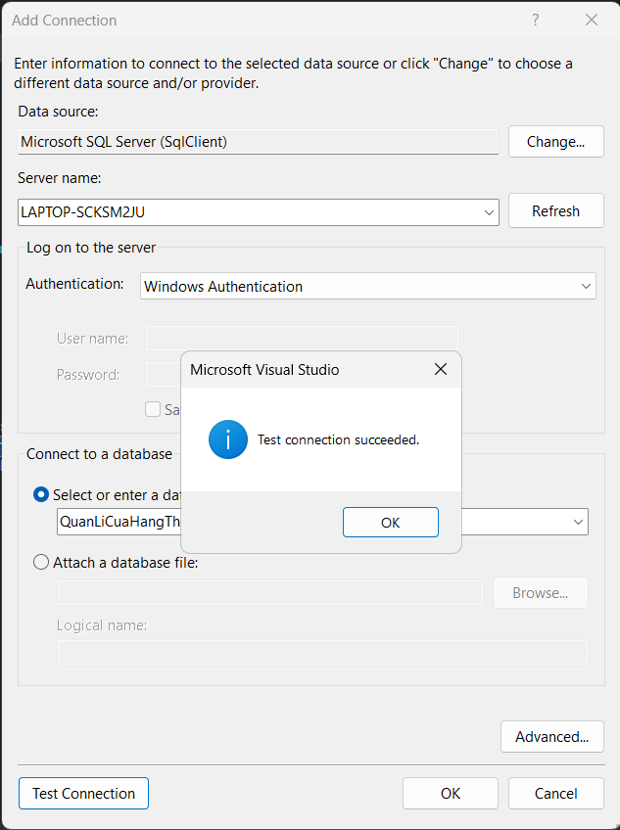 Sau đó qua phần code của Class CoSoDuLieu trong Solution Explorer và paste phần đã được bôi đậm lúc nãy vào string sqlconnection:

## Sử dụng ứng dụng:

Đăng nhập vào ứng dụng bằng những tài khoản được cấp ở table TaiKhoan được chia làm nhân viên và quản lý theo chức vụ ở cột ChucVu trong table Nhân Viên.

* 1. **Đăng nhập vào bằng tài khoản nhân viên**

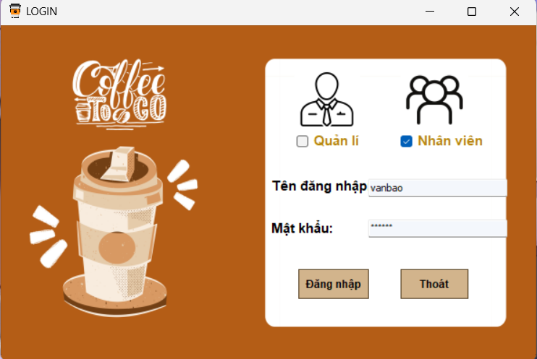

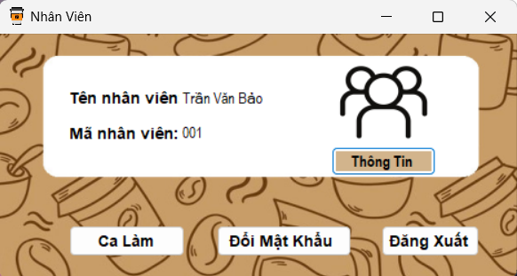

1. Nhấn vào button thông tin thì sẽ hiện đầy đủ thông tin của nhân viên và nhân viên có thể cập nhật thông tin cá nhân của mình:

1. Nhấn vào button Ca Làm thì nhân viên có thể xem ca làm được phân và có thể đăng kí thêm ca. Nếu ca làm đăng kí hợp lệ thì button Cập Nhật sẽ hiện ca làm mới đăng kí lên Datagridview trong form.

1. Nhấn vào button Đổi Mật Khẩu thì nhân viên có thể đổi mật khẩu đang nhập của tài khoản cá nhân của mình:

1. Nhấn vào button Đăng xuất, màn hình sẽ hiện thông báo như sau:

Để đăng xuất, nhấn OK khi đó màn hình sẽ trở về Form Login

* 1. **Đăng nhập bằng tài khoản quản lý**

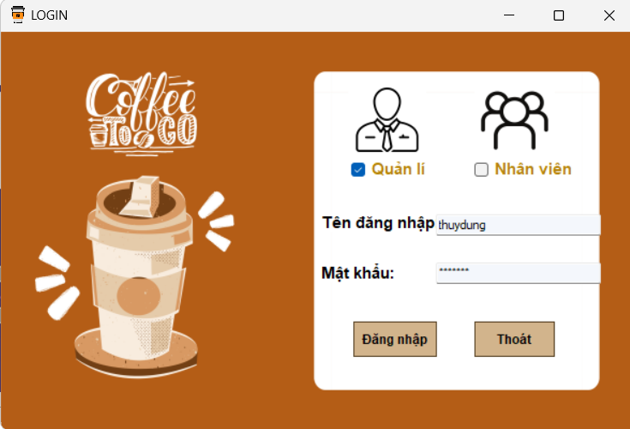

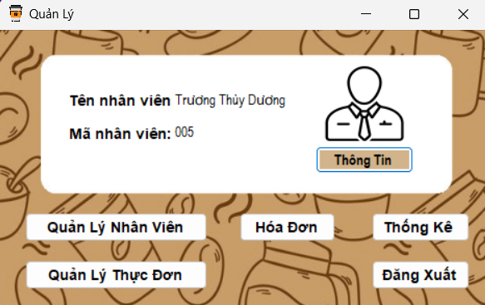

1. Nhấn button Thông Tin sẽ hiện thông tin cá nhân của quản lý, quản lý có thể cập nhật thông tin của mình:

1. Nhấn button Quản Lý Nhân Viên sẽ hiện thông tin của tất cả các nhân viên của cửa hàng thì đó có thể Thêm, Sửa hay Xóa nhân viên:

Nhấn button Thêm Nhân Viên để thêm mới nhân viên và cập nhật lên hệ thống:

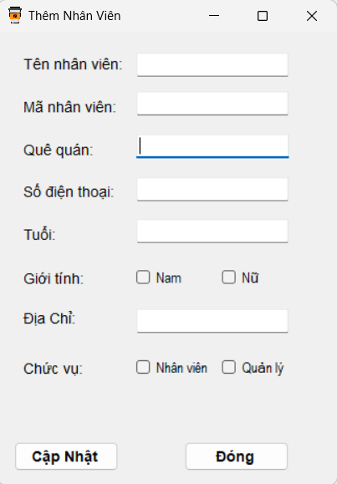

Để sửa thông tin của một nhân viên nào đó, ta nhấn vào dòng chứa thông tin của nhân viên đó rồi nhấn button Sửa Nhân Viên. Khi đó form Sửa Nhân Viên sẽ hiện lên thông tin chi tiết của nhân viên đó để quản lí có thể chỉnh sửa:

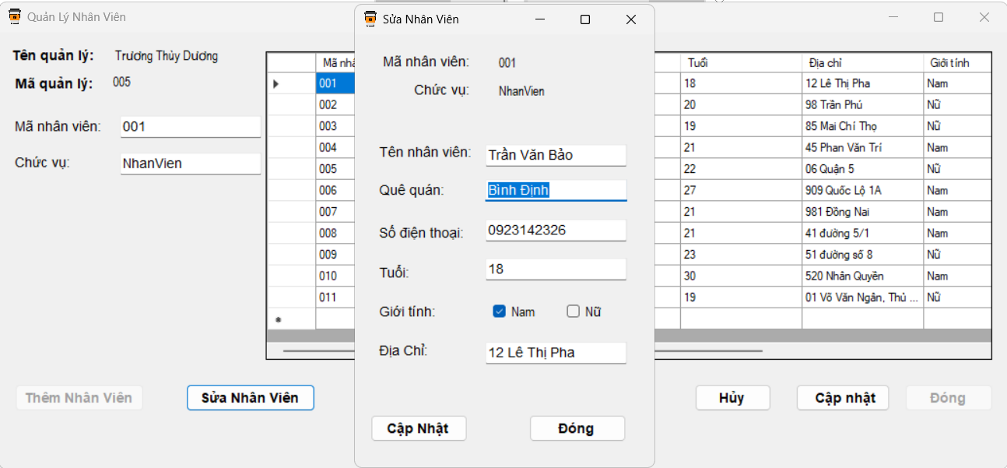

Tương tự như trên, để xóa nhân viên nào đó, ta nhấn vào dòng chứa thông tin của nhân viên đó rồi nhấn button Xóa Nhân Viên. Khi đó màn hình sẽ hiện thông báo như sau:

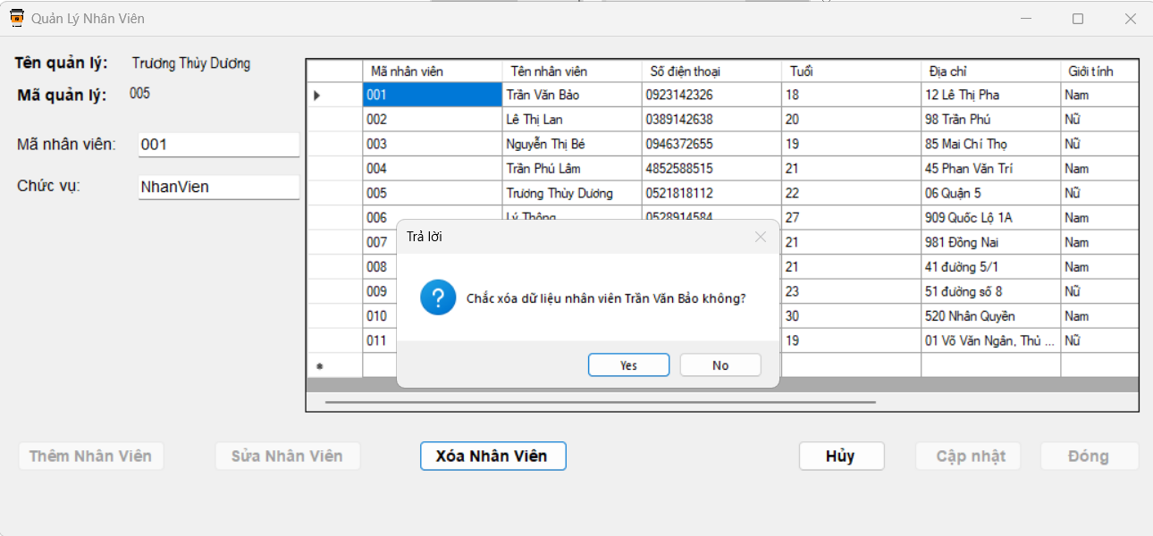

Nhấn Yes để xóa nhân viên đó.

Nhấn button Cập Nhật để load lại datagridview trong form Quản Lý Nhân Viên.

Nhấn button Hủy để hoàn tác hành động trước đó.

1. Khi nhấn button Quản Lý Thực Đơn sẽ hiện thông tin các loại thức uống trong sửa hàng. Từ đó quản lý có thể thực hiện các thao tác Thêm, Sửa, Xóa thức uống.

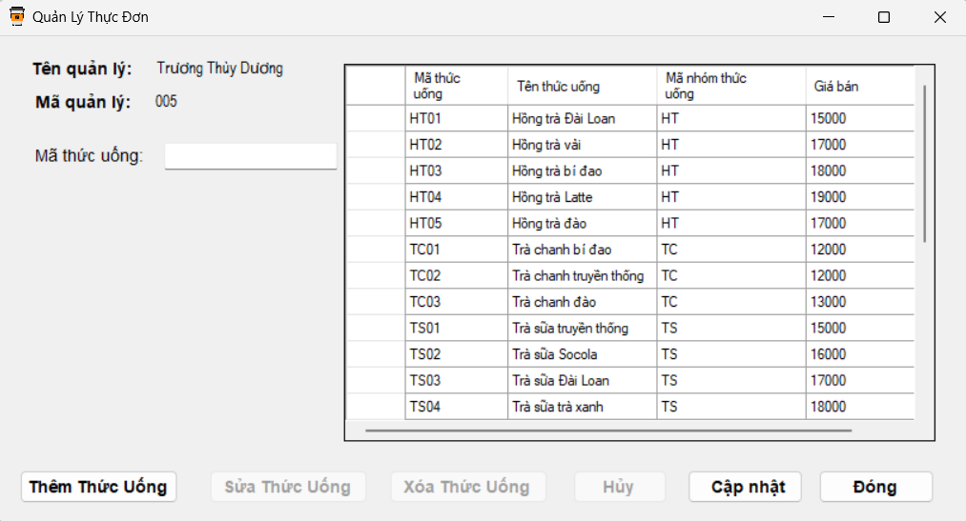

Nhấn button Thêm Thức Uống thì thêm đồ uống mới và cập nhật lên hệ thống:

Để sửa thông tin của một thức uống nào đó, ta nhấn vào dòng chứa thông tin của thức uống đó rồi nhấn button Sửa Thức Uống. Khi đó form Sửa Thức Uống sẽ hiện lên thông tin chi tiết của thức uống đó để quản lí có thể chỉnh sửa:

Tương tự như trên, để xóa thức uống nào đó, ta nhấn vào dòng chứa thông tin của thức uống đó rồi nhấn button Xóa Thức Uống. Khi đó màn hình sẽ hiện thông báo như sau:

Chọn Yes để xóa thức uống đó khỏi hệ thống.

Nhấn button Cập Nhật để load lại datagridview trong form Thức Uống.

Nhấn button Hủy để hoàn tác hành động trước đó

1. Khi nhấn vào button Hóa Đơn, màn hình sẽ hiện danh sách thông tin hóa đơn:

Ta có thể lọc hóa đơn theo ngày bằng cách nhập ngày cần lọc vào textbox rồi ấn button Xuất. Giả sử ta lọc hóa đơn của ngày 15/02/2023 ta sẽ nhập vào textbox theo trình tự tháng/ngày/năm:

Nhấn button Show All để xem toàn bộ hóa đơn.

1. Khi nhấn button Thống Kê sẽ hiện thống kê của Doanh Thu, Lương Nhân Viên và Chi Tiêu.

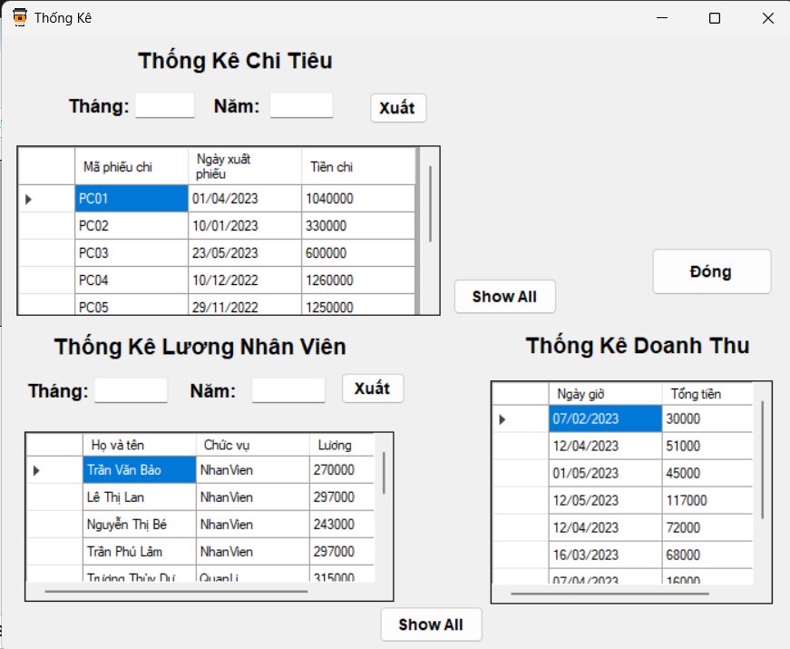

Trong đó, Thống Kê Chi Tiêu và Thống Kê Nhân Viên có thể lọc theo tháng và năm.

Lọc Thống Kê Chi Tiêu:

Lọc Thống Kê Lương Nhân Viên:

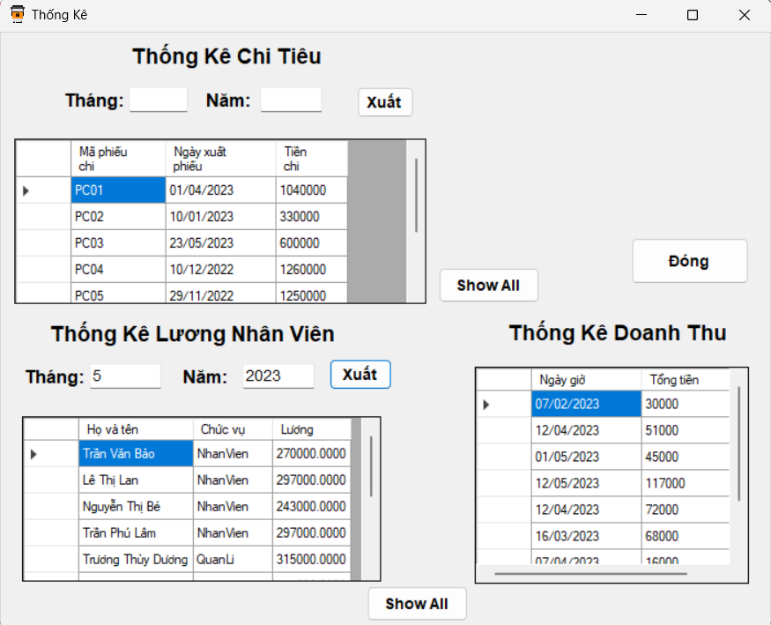

Các button Show All ở cạnh datagridview Thống Kê Chi Tiêu và datagridview Thống Kê Lương Nhân Viên để hiện lại toàn bộ các thông tin.

1. Nhấn vào button Đăng xuất, màn hình sẽ hiện thông báo như sau:

Để đăng xuất, nhấn OK khi đó màn hình sẽ trở về Form Login